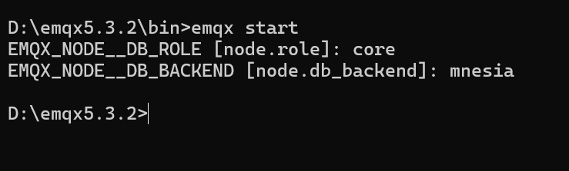命令行启动emqx服务器

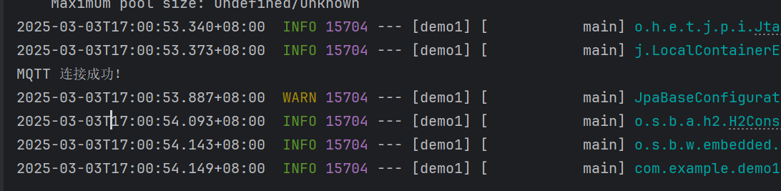启动spring boot后端，显示与emqx服务器连接成功

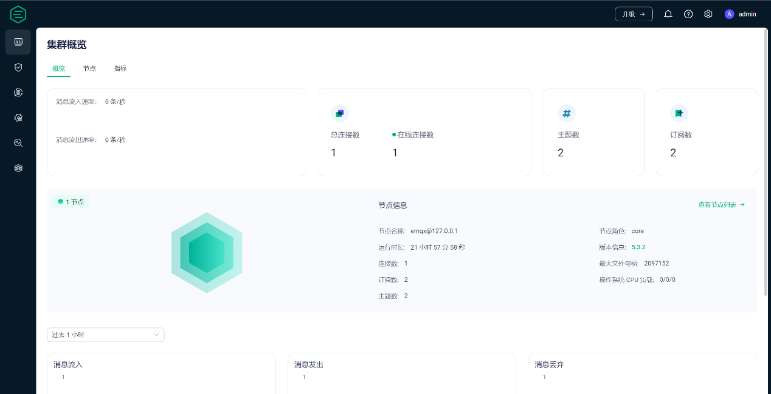浏览器输入<http://127.0.0.1:18083/> 打开emqx控制面板，显示有一个设备连接

浏览器访问<http://127.0.0.1:8080/h2-console/> 打开H2数据库控制台，修改JDBC URL为jdbc:h2:mem:device_db，user name为cheng 密码123 点击连接

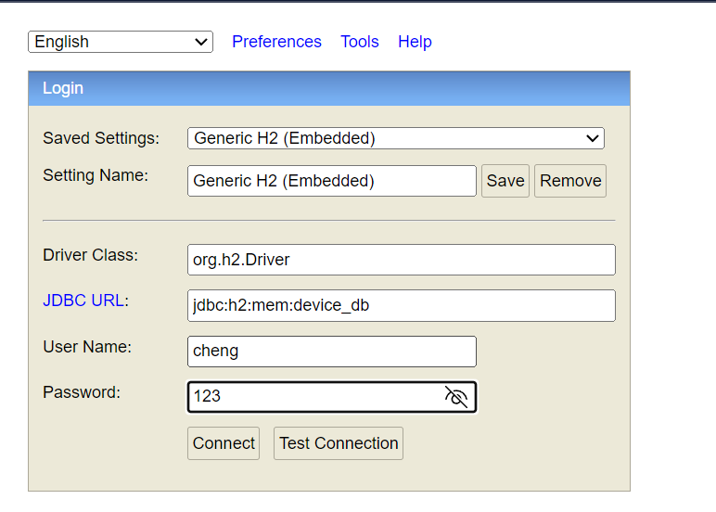

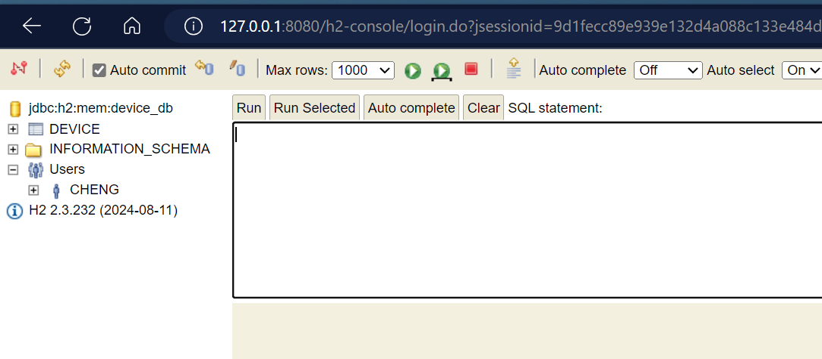

打开postman，用于发送请求并展示接口的响应结果

在使用 /devices 及其子路径时， 你只能使用 POST、GET、PUT 和 DELETE 方法

在使用 /mqtt/publish 接口时， 只能使用 POST 方法

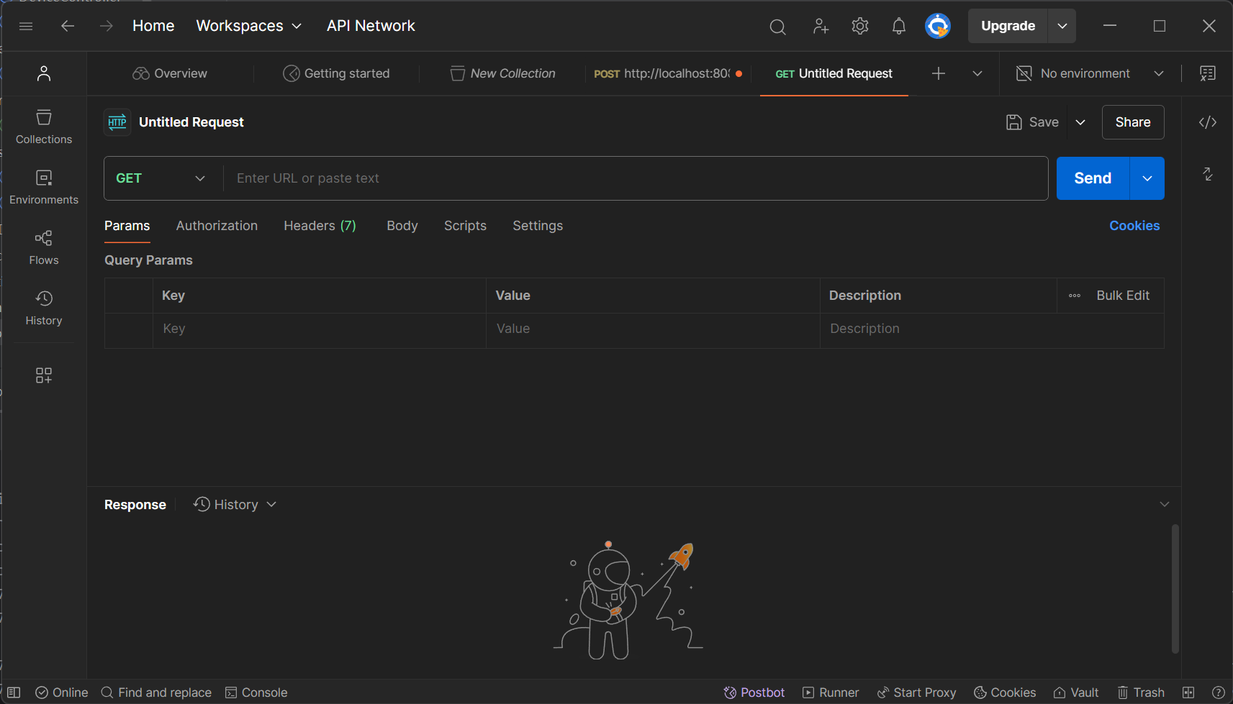

注册一个温湿度传感器，返回200表示注册成功 http://localhost:8080/devices/register

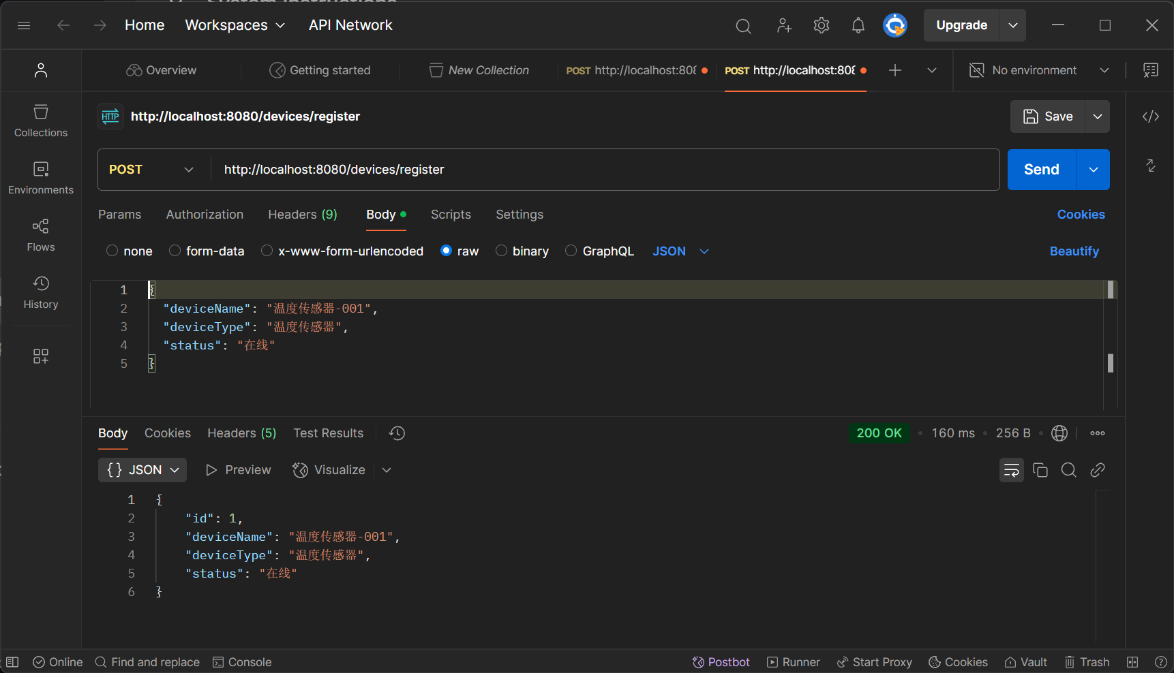

查询所有设备，返回200表示查询成功

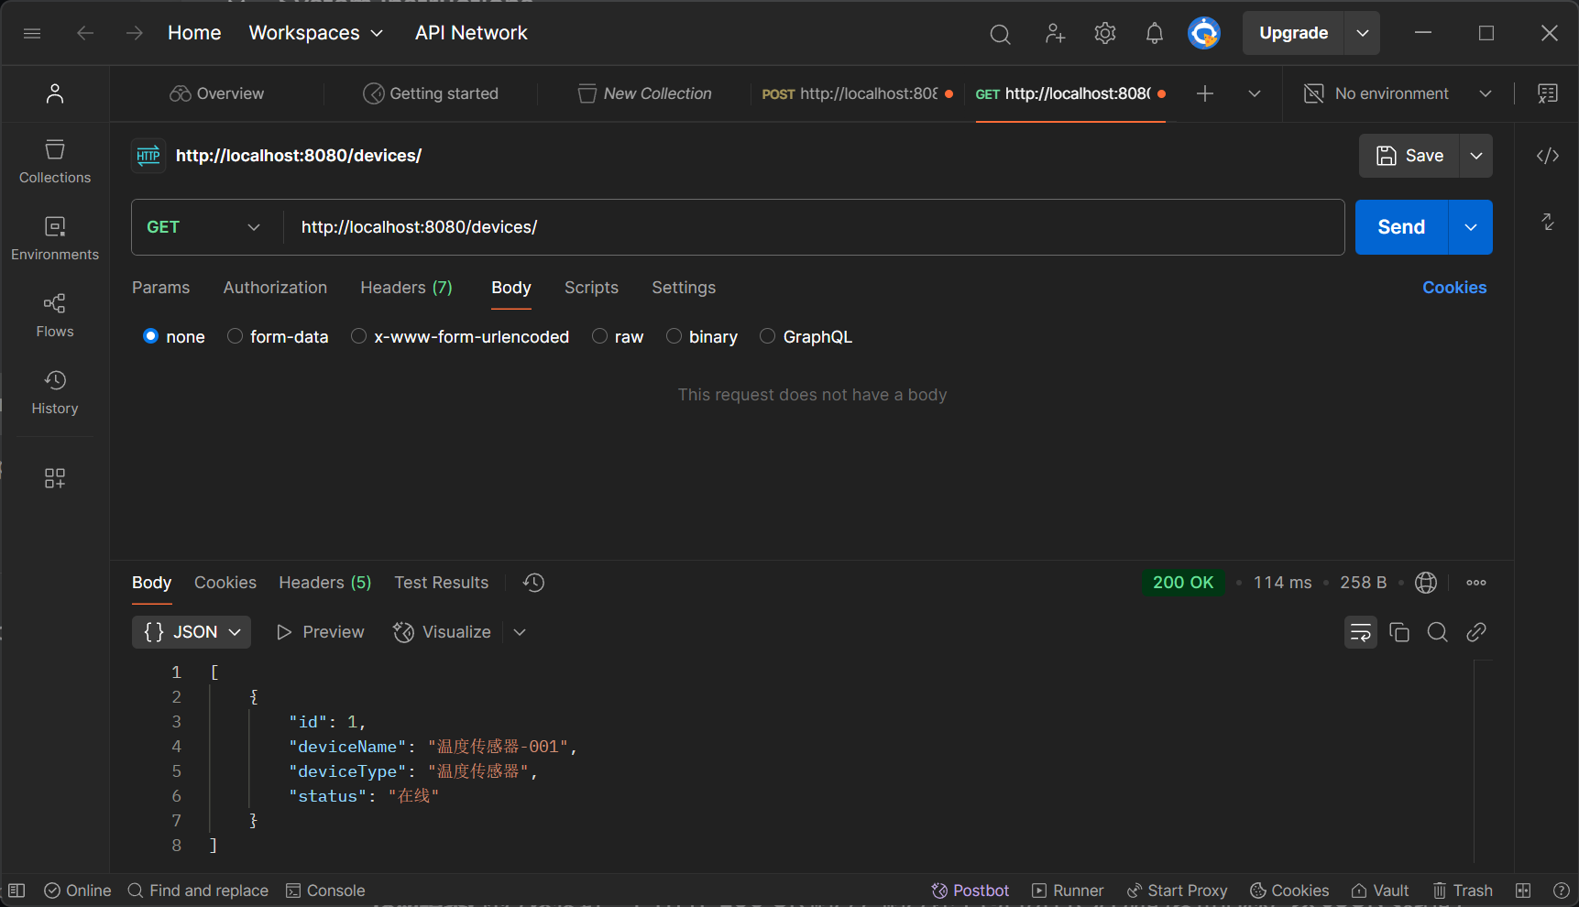

根据 ID 查询设备 <http://localhost:8080/devices/1>

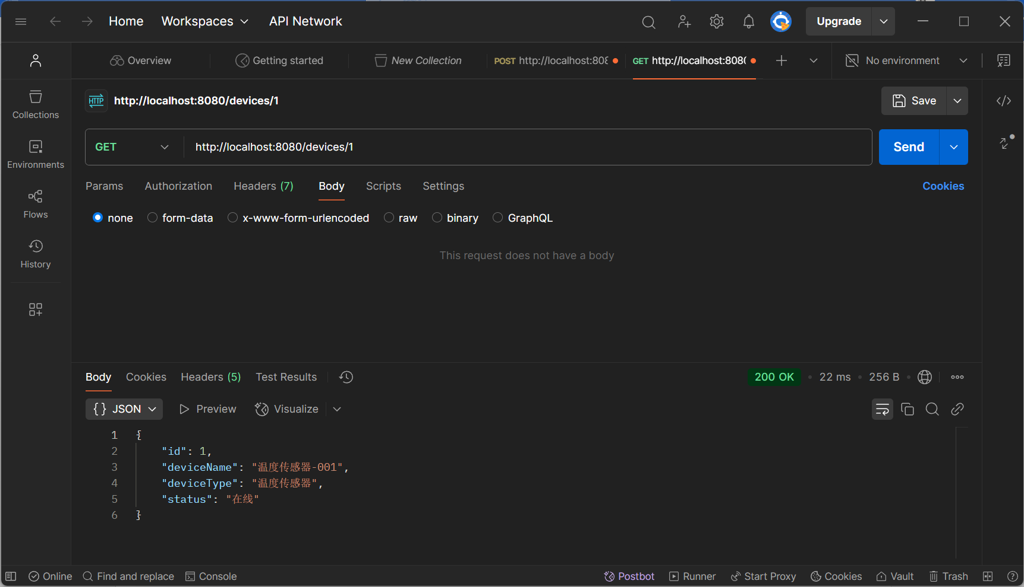

更新设备信息 <http://localhost:8080/devices/1>

{

"deviceName": "温度传感器-001 (已更新)",

"deviceType": "温度传感器",

"status": "离线"

}

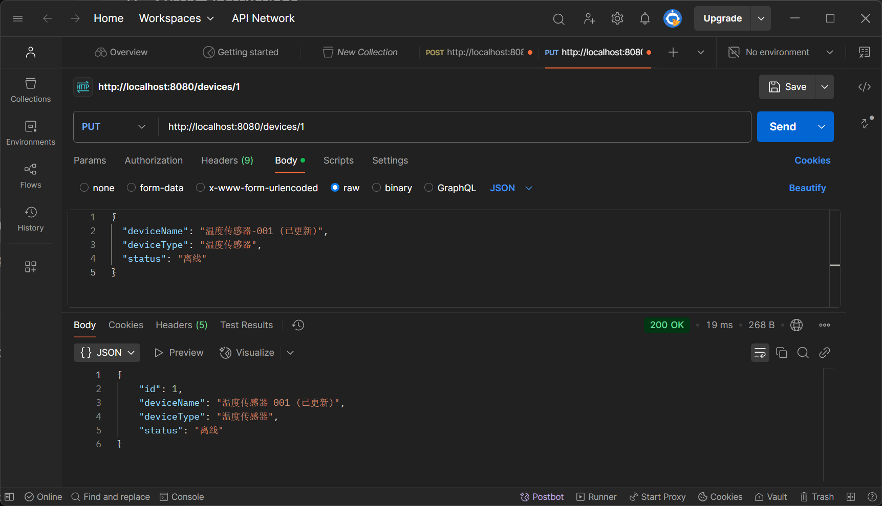

删除设备 <http://localhost:8080/devices/1>

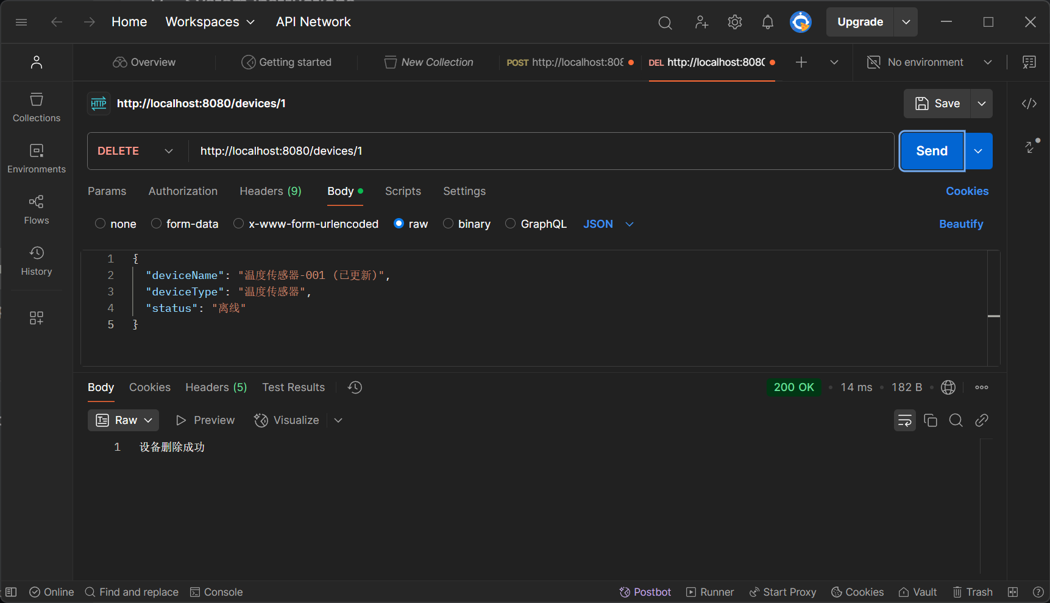

发布消息到主题test/topic

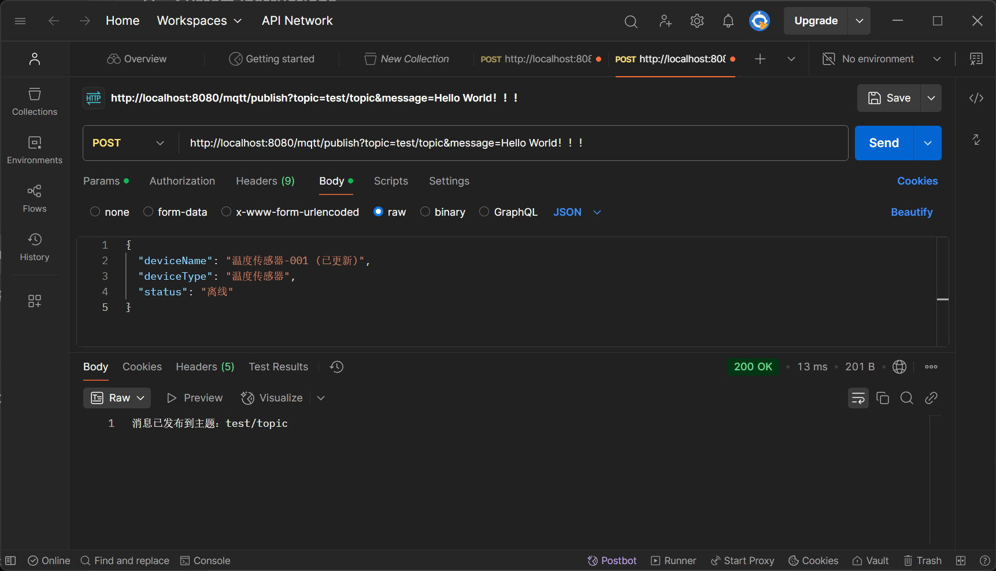

后端响应

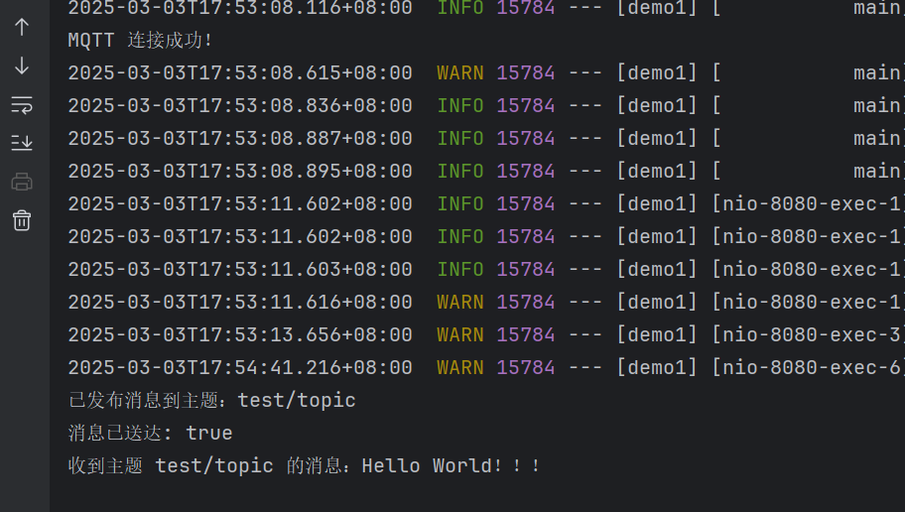

用上面的方法多注册几个设备，用H2控制台输入SQL语句查看

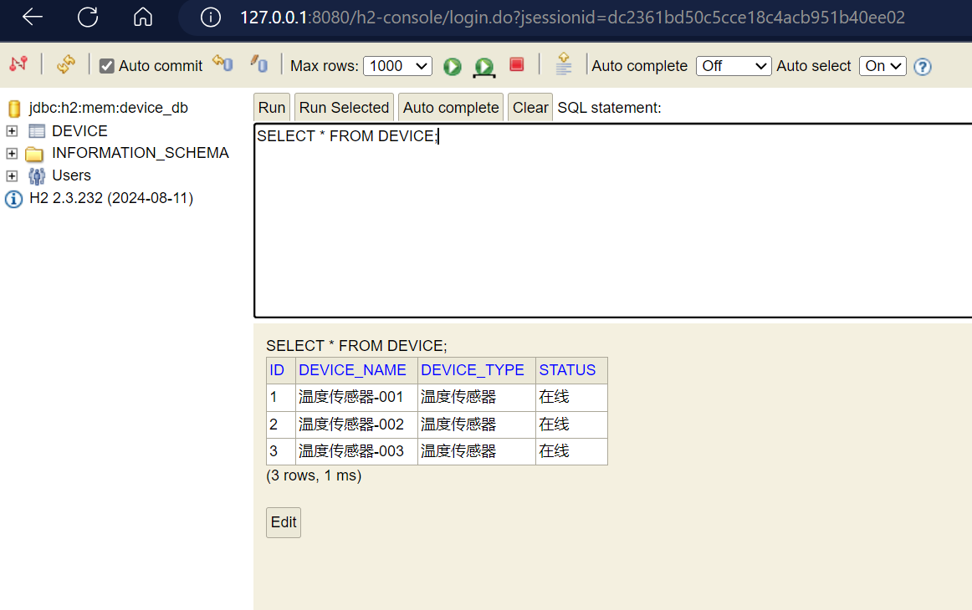

用SQL语句查询设备（ID为2）

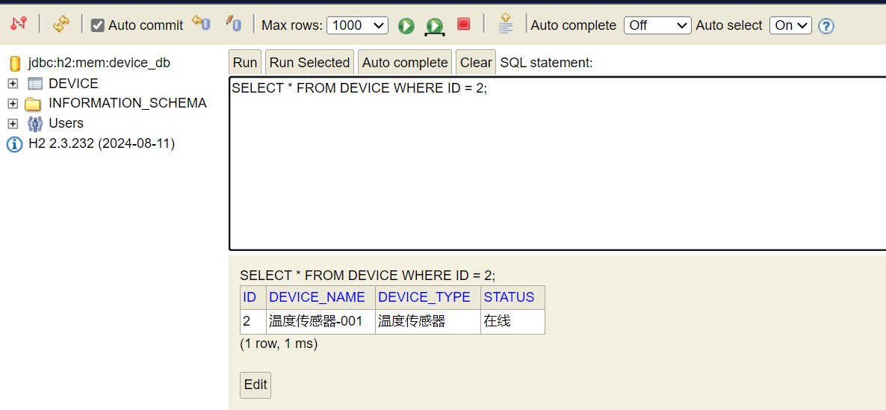

添加新设备

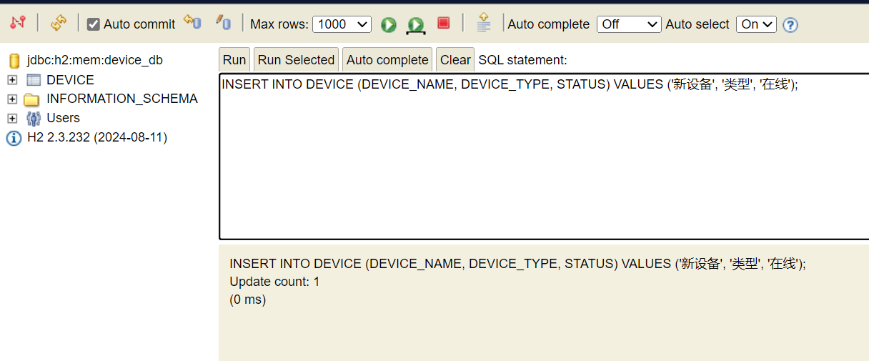

将ID为2的设备设置为离线

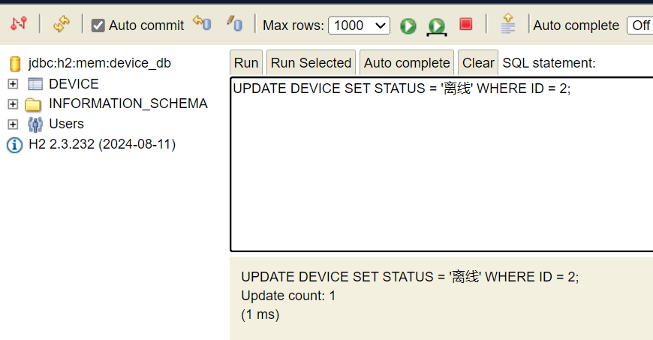

再次查看发现设备信息已经变化

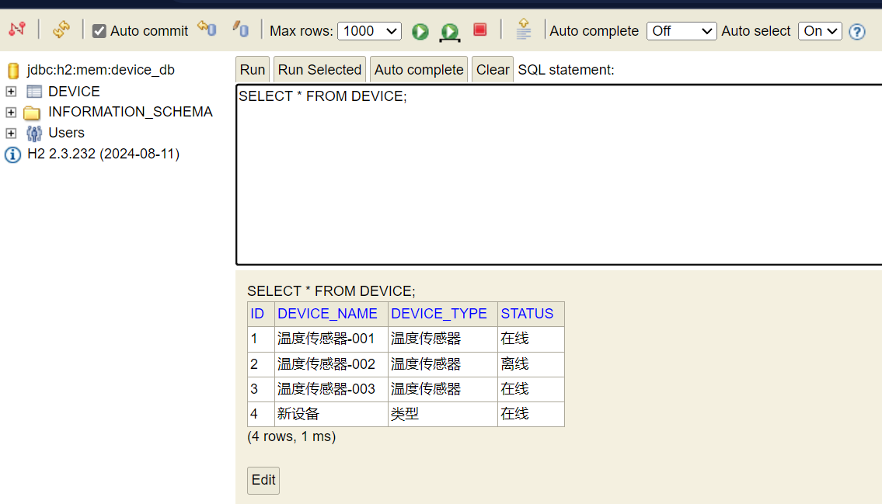

用MQTTX模拟设备接入EMQX服务器，可以对后端进行数据上报，后端也可以发出消息到设备

上报数据：

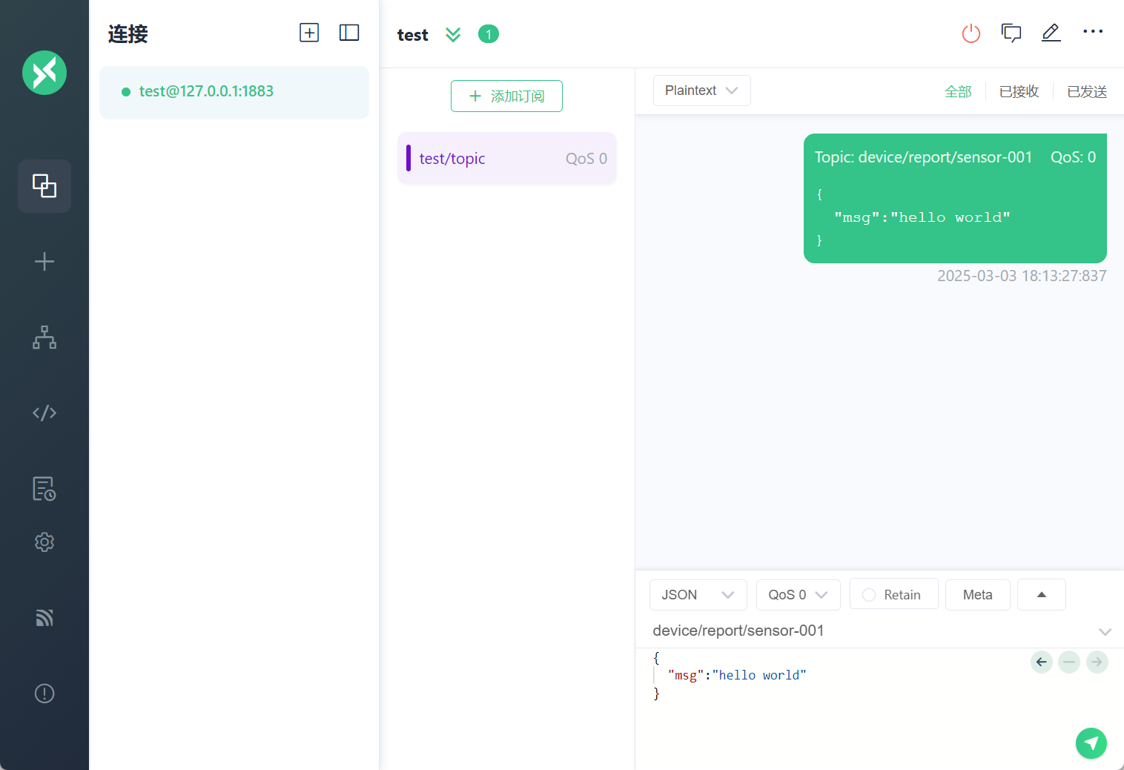

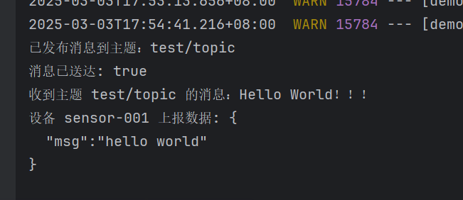

对后端发布消息的接收：

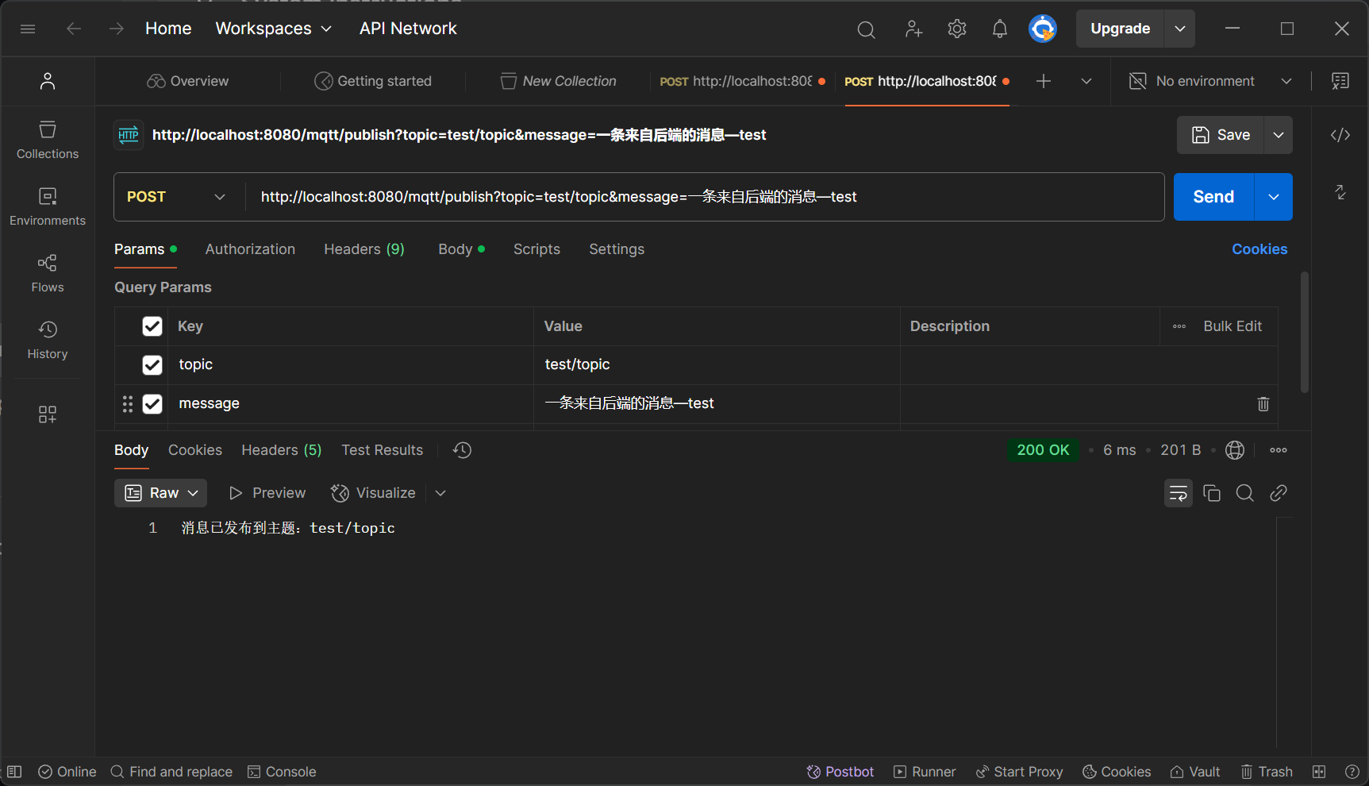

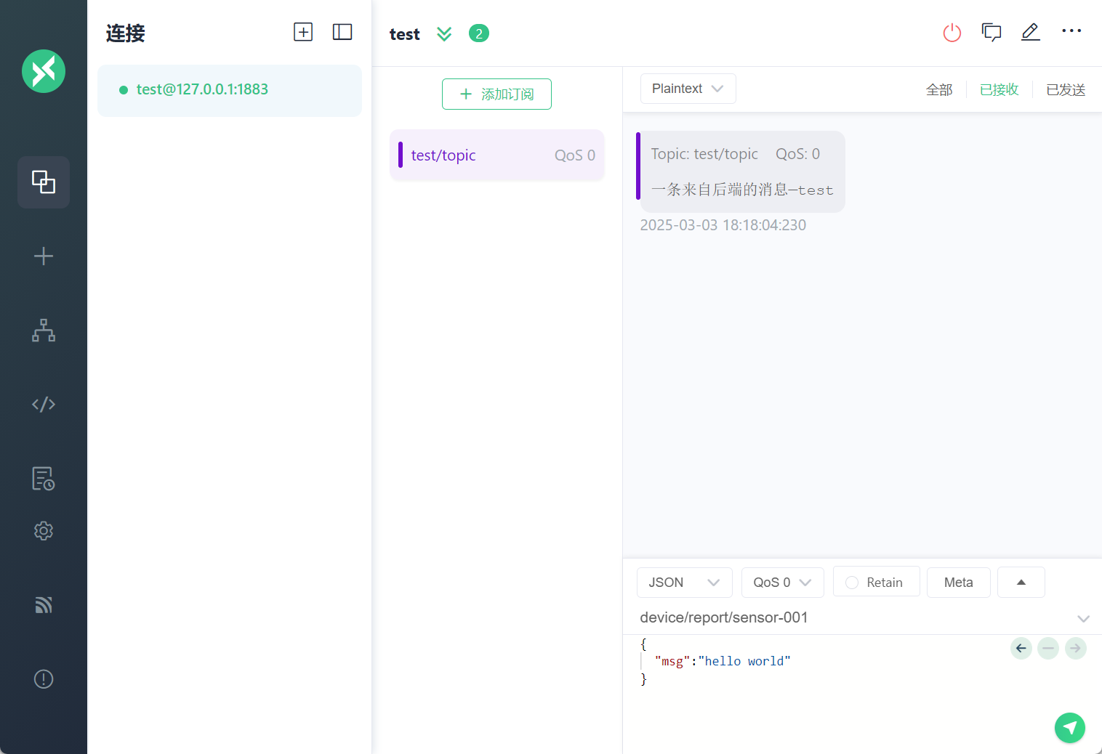

关闭EMQX服务器

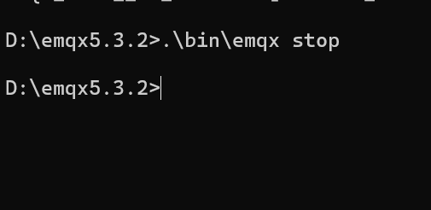

后端显示断开连接

